今日动态
2023.11.22 周三 晴天
记录人：姜娜
※一日活动篇
◎今日来园人数：13人，10人缺勤。
◎早点：牛奶、牛角包、饼干。
◎午餐：葡萄干蒸饭、茭白鲍鱼红烧肉、松仁玉米肉丁、荠菜鹌鹑蛋汤。
◎水果：黄番茄、红提子葡萄。
◎午点：奶香小馒头。
姓名 | 打招呼 | 自主放物品 | 午饭情况 | 午睡情况 | 午点情况 | 大便情况
高昀棋 | 请假 | 请假 | 请假 | 请假 | 请假
陈琬儿 | ☆ | ☆ | ☆ | ☆ | ☆
秦初曈 | ☆ | ☆ | ☆ | ☆ | ☆
曹钰欣 | 请假 | 请假 | 请假 | 请假 | 请假
余思纯 | 请假 | 请假 | 请假 | 请假 | 请假
张榕汐 | 请假 | 请假 | 请假 | 请假 | 请假
陆亦萱 | ☆ | ☆ | ☆ | ☆ | ☆
陈欣尹 | 请假 | 请假 | 请假 | 请假 | 请假
陈诗羽 | ☆ | ☆ | ☆ | ☆ | ☆
张子瑶 | ☆ | ☆ | ☆ | ☆ | ☆
陈佳奕 | ☆ | ☆ | ☆ | ☆ | ☆
蒋芊冉 | ☆ | ☆ | ☆ | ☆ | ☆
朱舒窈 | 请假 | 请假 | 请假 | 请假 | 请假
陈舒然 | 请假 | 请假 | 请假 | 请假 | 请假
秦昊吕 | ☆ | ☆ | ☆ | ☆ | ☆
刘一航 | ☆ | ☆ | ☆ | ☆ | ☆
万靖炘 | 提醒下打招呼 | ☆ | ☆ | ☆ | ☆
巢惟燚 | 请假 | 请假 | 请假 | 请假 | 请假
陆奕果 | 提醒下打招呼 | ☆ | ☆ | ☆ | ☆
沈梓诺 | 请假 | 请假 | 请假 | 请假 | 请假
陈杭昱 | 请假 | 请假 | 请假 | 请假 | 请假
蒋一帆 | ☆ | ☆ | ☆ | ☆ | ☆
陈宥和 | ☆ | ☆ | ☆ | ☆ | ☆
打招呼：能主动和老师打招呼☆
自主放物品：能够将水杯放在水杯架上，把物品摆放在抽屉里☆
午饭情况：能够独立把饭菜吃完☆
午睡情况：能够在1点前入睡☆
午点情况：能够独立把午点吃完☆

※区域游戏篇
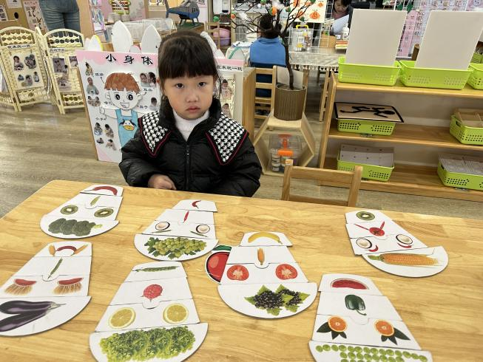 | 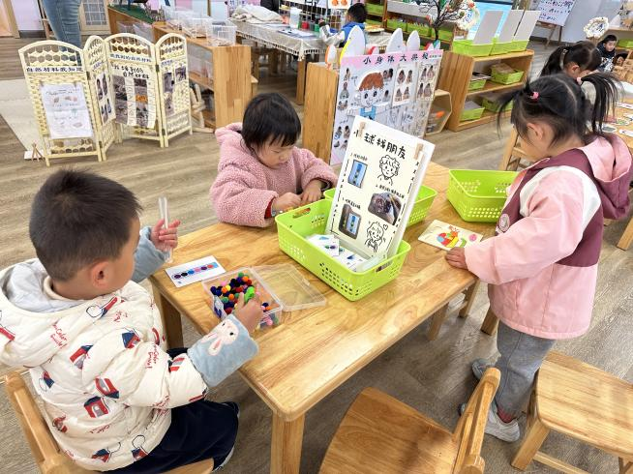
科学区  佳佳在玩水果蔬菜大变脸，找出生菜当作额头，橙子当作眼睛、火龙果作为鼻子、豌豆作为嘴巴，把额头、眼睛、鼻子、嘴巴拼在一起就完成了。 | 科学区  乐乐在玩小球找朋友，薇薇和张子瑶在玩拼图游戏。

※集体活动篇
社会：红绿灯会说话
在十字路口，四面都悬挂着红、黄、绿、三色交通信号灯，它是不出声的“交通警察”。红绿灯是国际统一的交通信号灯。红灯是停止信号，绿灯是通行信号。交叉路口，几个方向来的车都汇集在这儿，有的要直行，有的要拐弯，到底让谁先走，这就是要听从红绿灯指挥。本次活动主要通过游戏体验让幼儿感受到红绿灯的重要性，读懂红绿灯的提示语，更好地遵守交通规则。
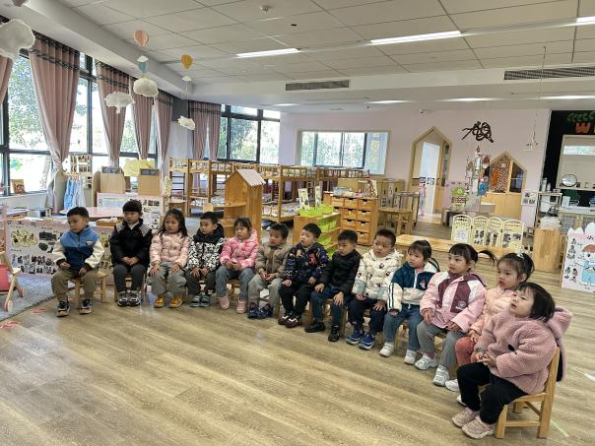 | 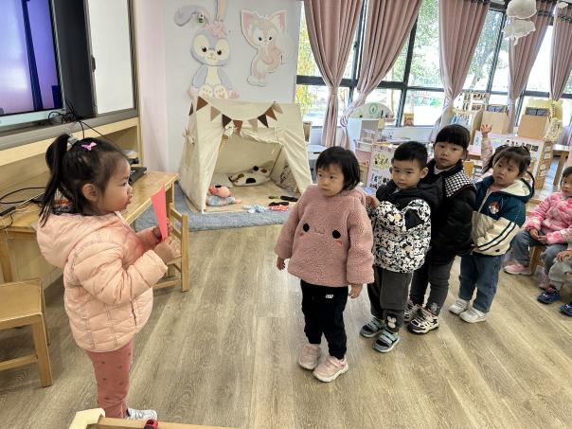

※户外活动篇
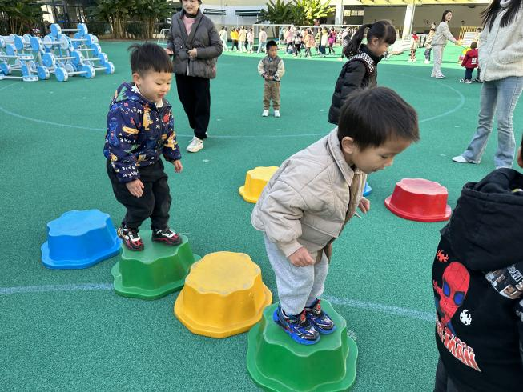 | 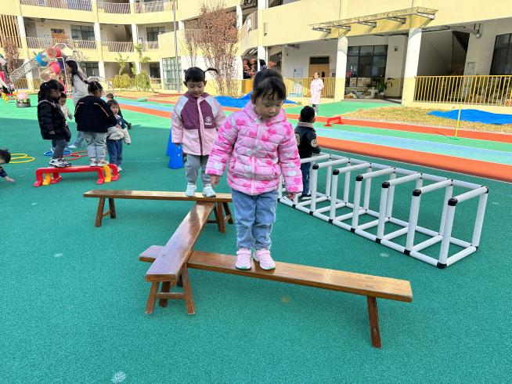

※温馨提示
冬季是呼吸道疾病的多发季节，为了预防冬季易流行的幼儿呼吸道传染病，我们特别提醒各位家长朋友注意以下几点：
1.避免幼儿着凉：冬日寒潮多，气温变化大，幼儿易着凉、感冒，因此冬季要给幼儿保暖，避免着凉。
2.保护幼儿皮肤：冬季寒冷干燥，幼儿皮肤中水份散失多，皮脂腺分泌少，皮肤易干裂发痒，让幼儿多吃蔬菜、水果、多喝开水，并常用热水洗手、脚、脸，涂抹护肤霜。

